架构图

从总体上来说这个体重档案app主要有8大功能模块分别是图表显示体重模块、数据模块、数据模块中包含了体重录入模块和用户体重查询模块、更多模块、更多模块包含了个人信息填写模块、设置图标X轴模块和健康诊断显示模块。

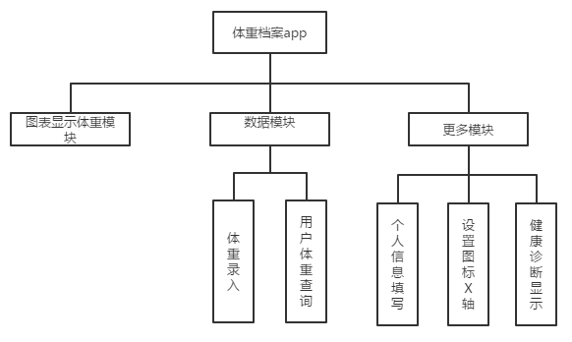

图 1体重档案app架构图

系统关键的用例的顺序图为系统的用户主要的活动做介绍，让用户对系统用例流程有更深入的了解。

6.1用户个人信息填写顺序图

这个个人信息填写功能就是可以让用户在个人的信息页面填写个人信息，例如性别、出生日期和身高为后面的健康诊断程序提供数据信息。首先用户在点击更多的按钮是就跳转到MoreActivity页面，然后点击个人信息按钮时，跳转到PersonalActivity页面，然后页面就会提示用户填写个人信息，当用户提交个人信息后，软件就会保存个人信息到database存储文件中，而且在PersonalActivity页面显示个人信息保存成功。



图 2用户个人信息填写顺序图

6.2设置图标x轴顺序图

这个设置图标x轴的用例功能主要是为用户选择在图表页面的体重趋势图的横坐标，分别可以选择以年、月和日时间为横坐标作为体重趋势图的展示。用户可以通过在主页面的更多按钮进入MoreActivity页面，然后可以点击系统设置按钮进入SettingActivity页面，来跟更改x轴，且保存在CharFolder文件中。



图 3设置图标X轴顺序图

6.3体重录入顺序图

这个体重录入用例中，主要是新增体重数据，可以在增加体重数据后，页面展示数据添加的日期和星期几、BMI值和体重数据。过程主要是在主页面跳转到DataActivity页面，然后按这个页面的右上角的加号符添加体重数据值，之后软件就用过weightDB控制文件，保存体重数值到WeightData中，然后通过DateHelper控制文件，保存创建时间到Calendar类中，调用squareActivity页面的算法计算得到BMI值保存在Database文件中，然后在DataActivity页面中展示。



图 4体重录入顺序图

6.4用户体重查询顺序图

用户可以通过查询日期来得值自己在那天的体重数值和BMI数据！用户在DataActivity页面查询体重数据时，软件就会调用DataHelper控制文件，获得Calendar类中的时间记录，调用WeightDBHelper控制程序，获取WeightData中的体重数据，然后获取Database文件中相应的BMI数值，然后在DataActivity页面进行展示。



图 5用户体重查询顺序图

6.5图表显示体重顺序图

图表显示体重用例主要是在ChartActivity页面显示体重趋势图，可以清晰的了解到体重随着时间的变化。而图表显示体重顺序图就是显示着用例实现的流程。用户打开图表也面试，软件就会调用ChartFolder文件，获得其中的x轴的值，然后调用DataHelper控制文件，获取Calendar类中的时间记录，调用WeightDB控制文件，获取WeightData中的体重数据，然后调用图表文件，在ChartActivity页面进行展示。



图 6图表显示体重顺序图

6.6健康诊断显示顺序图

健康诊断显示用例是用户可以在这个SquareActivity页面查看个人的体重值、身体健康指数（BMI）诊断结果就是可以显示体重状况和个人的健康体重范围。而健康诊断显示顺序图可以了解到软件实现这一功能的流程。首先用户通过主页面的更多按钮跳转到MoreActivity页面，然后就点击健康诊断按钮跳转到SquareActivity页面，然后软件就会调用WeightDB控制文件，获取WeightData中的最近的一次体重数据值，然后访问Database文件中用户的信息，例如身高、性别，然后就调用SquareActivity中的计算BMI的算法进行诊断健康值，然后将结果展示在该页面上。



图 7健康诊断显示顺序图